Introducción
La sepsis neonatal es una infección sistémica grave del torrente sanguíneo en neonatos menores de 28 días de vida. Constituye una de las principales causas de morbimortalidad en el período neonatal a nivel mundial, especialmente en países de ingresos bajos y medios como Colombia. No existe aún una definición de consenso universal; el hemocultivo positivo continúa siendo el estándar de oro para el diagnóstico definitivo.
La presentación clínica es inespecífica y puede mimetizar múltiples condiciones neonatales, lo que representa un desafío diagnóstico significativo en el nivel primario, especialmente en zonas rurales remotas, municipios PDET y territorios afectados por el conflicto armado donde el acceso a neonatología es limitado. Al mismo tiempo, el paradigma actual —sustentado por la OMS 2024 y la Sociedad Suiza de Neonatología 2024— enfatiza la importancia del Antimicrobial Stewardship: no todo neonato con factores de riesgo requiere antibióticos. La exposición innecesaria a antibióticos genera resistencia antimicrobiana y efectos secundarios evitables.
Este protocolo, desarrollado por el Hospital Universitario Nacional de Colombia (HUN), provee al médico general o rural los lineamientos clínicos para la detección oportuna, la clasificación, el manejo inicial y la remisión apropiada de la sepsis neonatal, con soporte de teleexperticia pediátrica.

Objetivo General
Estandarizar el abordaje diagnóstico y terapéutico de la sepsis neonatal en el nivel de atención primaria de zonas rurales remotas y territorios afectados por el conflicto armado en Colombia, promoviendo el uso racional de antibióticos, el diagnóstico oportuno mediante hemocultivo y biomarcadores, el manejo empírico según esquemas de primera línea avalados internacionalmente y la remisión urgente a unidad de cuidados intensivos neonatal (UCIN) cuando se requiera, con soporte de teleexperticia pediátrica del Hospital Universitario Nacional.

Objetivos Específicos
- Clasificar la sepsis neonatal según el momento de inicio: de inicio temprano (EOS: < 72 horas) y de inicio tardío (LOS: > 72 horas), con sus implicaciones etiológicas y terapéuticas.
- Identificar las manifestaciones clínicas inespecíficas de la sepsis neonatal y los signos de alarma que obligan a intervención inmediata sin demora.
- Estandarizar la toma de hemocultivo como primer paso diagnóstico antes del inicio de antibióticos, con énfasis en el volumen mínimo requerido (1 mL) y su lectura a las 24–48 horas.
- Implementar el principio de Antimicrobial Stewardship: no iniciar antibióticos en neonatos sin signos clínicos de infección, aunque existan factores de riesgo maternos o neonatales aislados.
- Estandarizar el esquema empírico de primera línea: Ampicilina IV + Gentamicina IV, con las particularidades respectivas para cada caso.
- Orientar la decisión de suspensión de antibióticos: hemocultivo negativo a las 36–48 horas más clínica estable es base suficiente para suspender de forma segura.
- Definir los criterios de remisión urgente a UCIN y los casos que requieren teleexperticia al HUN.

Alcance
Este protocolo aplica a médicos generales, médicos rurales y personal de salud del nivel primario de atención en zonas rurales dispersas, municipios PDET y territorios afectados por el conflicto armado, para la evaluación y manejo inicial de la sepsis neonatal en pacientes menores de 28 días de vida. Cubre tanto la sepsis de inicio temprano (EOS) como la de inicio tardío (LOS) en neonatos a término y prematuros moderados. El manejo definitivo de neonatos críticamente enfermos, prematuros extremos y sepsis confirmada con complicaciones corresponde a la UCIN de nivel II o III. Este protocolo orienta el manejo inicial y la remisión oportuna.

Marco Normativo
- Resolución 2654 de 2019: Regula la telesalud y telemedicina en Colombia.
- Resolución 3100 de 2019: Define los estándares de habilitación en salud.
- Ley 1419 de 2010: Telemedicina en Colombia.
- Ley 1581 de 2012: Protección de Datos Personales.
- Decreto 538 de 2020: Medidas de Telemedicina para emergencias sanitarias.
- Guías del Ministerio de Salud y Protección Social en Telesalud.

Normas y guías específicas que soportan este protocolo clínico:
- OMS 2024 — WHO Guidelines for the prevention and management of serious bacterial infections in neonates 0–59 days of age: Establece el principio de Antimicrobial Stewardship neonatal y los criterios de inicio/suspensión de antibióticos.
- Swiss Society of Neonatology 2024 — Guideline: Early-Onset Neonatal Sepsis: Actualiza los criterios de manejo basado en evidencia, incluyendo la no prescripción de antibióticos en neonatos sin signos clínicos aunque tengan factores de riesgo.
- AAP 2018 — Clinical Report: Management of Neonates Born at ≥35 Weeks' Gestation with Suspected or Proven Early-Onset Bacterial Sepsis: Introduce el uso de la Calculadora EOS Kaiser Permanente y el enfoque basado en estratificación de riesgo.
- AAP 2018 — Clinical Report: Management of Neonates Born at ≤34 6/7 Weeks' Gestation with Suspected or Proven Early-Onset Bacterial Sepsis: Orienta el manejo específico en prematuros.
- Surviving Sepsis Campaign Pediátrica 2020 (SCCM): Lineamientos internacionales de soporte hemodinámico en choque séptico pediátrico y neonatal.
- NICE Guideline NG195 — Neonatal infection: antibiotics for prevention and treatment (UK, vigente): Marco de referencia para uso de antibióticos en infección neonatal.
- Ministerio de Salud de Colombia — Herramienta Clínica Primera Infancia — Módulo Neonatal: Lineamientos nacionales de atención al recién nacido en el primer nivel.
- Resolución 3280 de 2018 (MinSalud): Ruta Integral de Atención Materno Perinatal.

Definiciones

Telesalud: Conjunto de actividades relacionadas con la salud, servicios y métodos, los cuales se llevan a cabo a distancia con la ayuda de las tecnologías de la información y telecomunicaciones. Incluye, entre otras, la Telemedicina y la Teleeducación en salud.

Teleapoyo: Soporte solicitado por un profesional de la salud a otro profesional de la salud a través de tecnologías de la información y comunicaciones en el marco del relacionamiento entre instituciones prestadoras de servicios de salud.

Teleexperticia: Es la relación a distancia con método de comunicación sincrónico o asincrónico para la provisión de servicios de salud en cualquiera de sus componentes, utilizando tecnologías de información y comunicación entre: a) Dos profesionales de la salud, uno de los cuales atiende presencialmente al usuario y otro atiende a distancia; b) Profesionales de la salud que en junta médica realizan una interconsulta o una asesoría; c) Personal de salud no profesional que solicita el apoyo de un profesional de la salud para la toma de decisiones.

Sepsis neonatal: Síndrome clínico de infección sistémica bacteriana, fúngica o viral en neonatos menores de 28 días de vida, que puede acompañarse o no de bacteriemia documentada por hemocultivo positivo. No existe definición de consenso universal.

EOS (Early-Onset Sepsis — Sepsis de Inicio Temprano): Sepsis neonatal que aparece en las primeras 72 horas de vida. Con causa probable de origen vertical: transmisión materna intraparto o in útero. Principales agentes: SGB y E. coli.

Los (Late-Onset Sepsis — Sepsis de Inicio Tardío): Sepsis neonatal que aparece después de las 72 horas de vida. Con causa probable de origen horizontal: nosocomial o comunitario. Principal agente en UCIN: Staphylococcus coagulasa negativo (CoNS).

Antimicrobial Stewardship (Gestión Racional de Antimicrobianos): Conjunto de estrategias para optimizar el uso de antibióticos: prescribir solo cuando están indicados, con el espectro más estrecho posible, durante el tiempo mínimo necesario. Principio central en el manejo de la sepsis neonatal según OMS 2024.

Hemocultivo: Estándar de oro para el diagnóstico definitivo de sepsis neonatal. Debe tomarse ANTES de iniciar antibióticos, con volumen mínimo de 1 mL en frasco aerobio. El 97–100% de los cultivos positivos son detectables a las 48 horas.

Calculadora EOS Kaiser Permanente: Herramienta de estratificación de riesgo para neonatos ≥35 semanas de gestación. Estima la probabilidad de EOS basada en: edad gestacional, temperatura materna, estado SGB, duración de RPM y tipo de profilaxis. Disponible en neonatalsepsiscalculator.kaiserpermanente.org. Actualizada en 2024 con cohorte de 412.595 pacientes.

Choque séptico neonatal: Forma grave de sepsis con disfunción circulatoria: hipotensión, mala perfusión periférica (llenado capilar > 3 segundos), acidosis láctica, alteración del estado de conciencia. Requiere intervención inmediata.

CoNS (Staphylococcus coagulasa negativo): Principal agente de LOS en unidades de cuidado intensivo neonatal, especialmente en prematuros con catéteres vasculares. Staphylococcus epidermidis es el más frecuente.

SGB (Streptococcus agalactiae / Streptococcus del Grupo B): Principal causa de EOS en países de altos ingresos. La profilaxis intraparto con penicilina IV en madres colonizadas es la intervención preventiva más efectiva.

Marco Teórico y Clínico
Clasificación y epidemiología
En países de altos ingresos, la incidencia de EOS es de aproximadamente 1 caso por cada 3.000 -- 5.000 neonatos a término, con una mortalidad aproximada del 3%. La incidencia y mortalidad son sustancialmente mayores en prematuros extremos. En países de ingresos bajos y medios, incluyendo regiones de Colombia como La Guajira, Chocó, Córdoba y el Pacífico, la incidencia es significativamente mayor y los agentes causales difieren, con mayor prevalencia de Gram negativos.

Manifestaciones clínicas — inespecificidad como principio
La sepsis neonatal se caracteriza por una presentación inespecífica que puede simular múltiples condiciones. El principio clínico fundamental es: cualquier signo sin explicación alternativa clara debe motivar una evaluación para sepsis. Los signos más frecuentes son:
- Dificultad respiratoria: el signo más frecuente en EOS.
- Inestabilidad térmica: fiebre (> 38°C) o hipotermia (< 36.5°C).
- Mala alimentación, vómitos, distensión abdominal.
- Letargia, hipotonía, irritabilidad, llanto de alto tono, convulsiones.
- Ictericia temprana (< 24h) o inexplicada.
- Taquicardia, bradicardia, cianosis, palidez, petequias, inestabilidad hemodinámica.

Diagnóstico
El hemocultivo es el estándar de oro. Debe tomarse idealmente ANTES de iniciar antibióticos, con un volumen mínimo de 1 mL en frasco aerobio. El 97–100% de los cultivos positivos son detectables en 48 horas, lo que permite decisiones seguras de suspensión de antibióticos.
Los biomarcadores (PCR, procalcitonina, IL-6) tienen precisión limitada en neonatos para distinguir inflamación de infección y no son determinantes únicos para iniciar o suspender antibióticos. Se usan como parte de un algoritmo clínico integral.
La punción lumbar está indicada en: sepsis confirmada por hemocultivo, cuadro crítico, o síntomas neurológicos (convulsiones, alteración de consciencia). La meningitis neonatal es una complicación grave que puede presentarse con hemocultivo negativo.

Tratamiento — Antimicrobial Stewardship como principio rector
PRINCIPIO CLAVE — ¿Cuándo iniciar antibióticos? (OMS 2024 · Sociedad Suiza 2024)
- INICIAR antibióticos INMEDIATAMENTE en: signos clínicos de choque séptico · neonato críticamente enfermo con sospecha de sepsis · sepsis confirmada por hemocultivo.
- NO iniciar antibióticos en neonatos sin ningún signo clínico de EOS, aunque tengan factores de riesgo maternos aislados.
- NO iniciar antibióticos por: taquipnea aislada post-cesárea electiva con causa alternativa clara · fiebre materna sin otros factores · factores de riesgo aislados sin clínica.
- OBSERVACIÓN seriada (sin ATB) es una estrategia válida y recomendada en neonatos con factores de riesgo pero clínicamente estables.

Esquema empírico de primera línea — EOS:
Ampicilina IV + Gentamicina IV — Primera línea global (OMS · AAP · SSN 2024):
- Ampicilina: 50 mg/kg/dosis IV con frecuencia a determinar según edad gestacional y edad postnatal: Cubre SGB, Listeria, enterococos.
- Gentamicina: 5 mg/kg/dosis IV cada 24–36h según edad gestacional y postnatal. Cubre E. coli y otros Gram negativos.
- Ajuste por esquema institucional local: en zonas con alta resistencia a ampicilina, guiarse por antibiograma local.
- LOS en prematuro UCIN (sospecha CoNS): considerar vancomicina en el esquema empírico (S. epidermidis resistente a meticilina).
- Sospecha de meningitis: aumentar dosis de ampicilina a 100 mg/kg/dosis y agregar cefotaxima si está disponible.
- Los ajustes de dosis según edad gestacional y post natal se puedne consultar en la guía AIEPI: https://herramientaclinicaprimerainfancia.minsalud.gov.co/modulo-1/

Suspensión de antibióticos:
- Hemocultivo negativo a las 36–48 horas + paciente clínicamente estable: SUSPENDER antibióticos. Esta es la regla de oro del Stewardship neonatal.
- Si la probabilidad de infección era baja desde el inicio: suspender dentro de las primeras 24 horas.
- Sepsis confirmada por hemocultivo: ajustar a tratamiento dirigido según antibiograma. Duración según foco y microorganismo.

Manejo del choque séptico:
- Antibióticos IV INMEDIATOS sin demora, incluso si no es posible tomar el hemocultivo.
- Bolos de cristaloides: solución salina normal 10 mL/kg IV en 30 minutos, titulando según respuesta.
- Catecolaminas (dopamina, norepinefrina) si persiste hipoperfusión tras la reposición de volumen. Sin embargo dado que estas pueden requerir acceso central estos casos requieren remisión urgente si no se dispone de accesos centrales ni monitorización continua.
- REMISIÓN INMEDIATA a UCIN. Iniciar manejo de soporte ANTES y DURANTE el traslado.

Prevención
Las principales medidas preventivas de EOS son el tamizaje universal de SGB entre las semanas 35–37 de gestación (cultivo vaginal/rectal) y la profilaxis intraparto con penicilina IV idealmente ≥4 horas antes del parto en madres colonizadas, con bacteriuria por SGB, hijo previo con enfermedad invasiva, RPM > 18 horas o fiebre materna.
La prevención de LOS se basa en: higiene estricta de manos en UCIN, manejo aséptico de accesos vasculares y dispositivos invasivos, promoción de la lactancia materna (reduce la incidencia de LOS en prematuros), y reducción de la prematuridad mediante mejora del control prenatal.

Flujo Operativo y Clínico Telesalud
El siguiente flujograma orienta al médico rural en el abordaje diagnóstico y terapéutico de la sepsis neonatal, desde la identificación hasta el registro y cierre. Se presenta en dos partes para garantizar legibilidad completa:

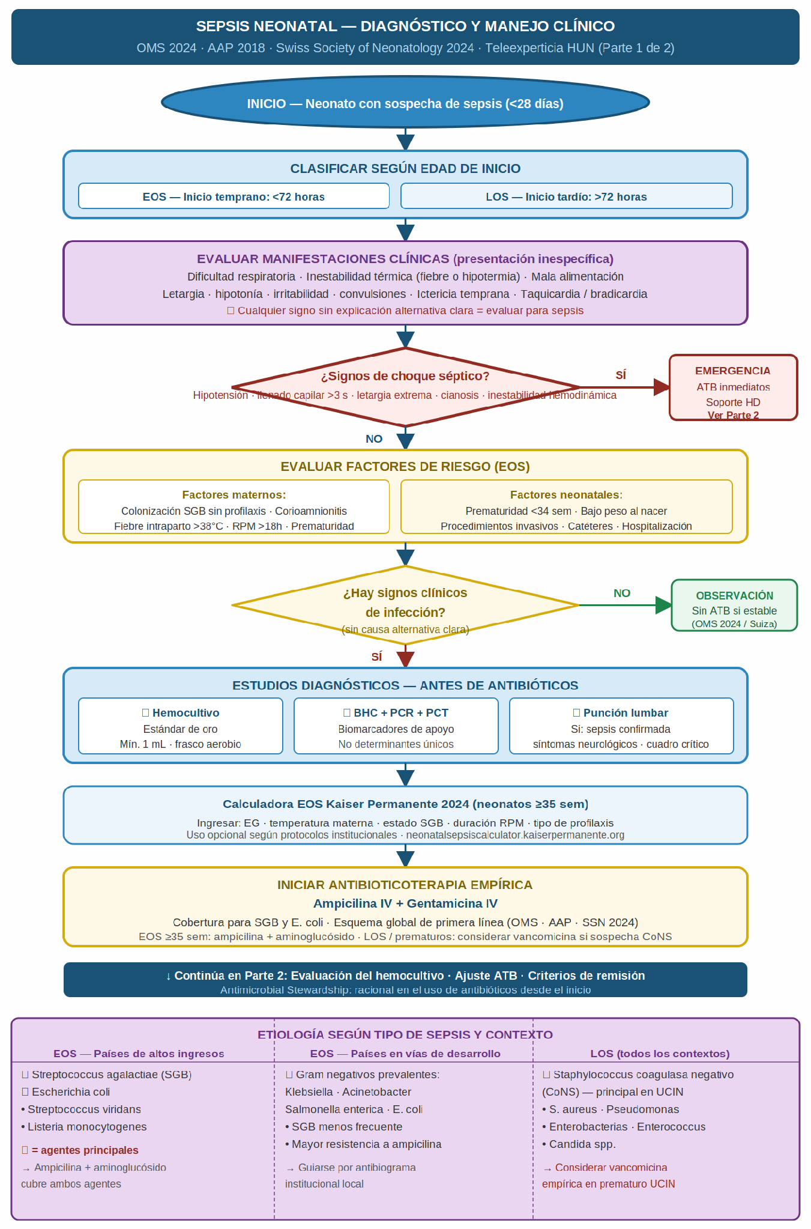

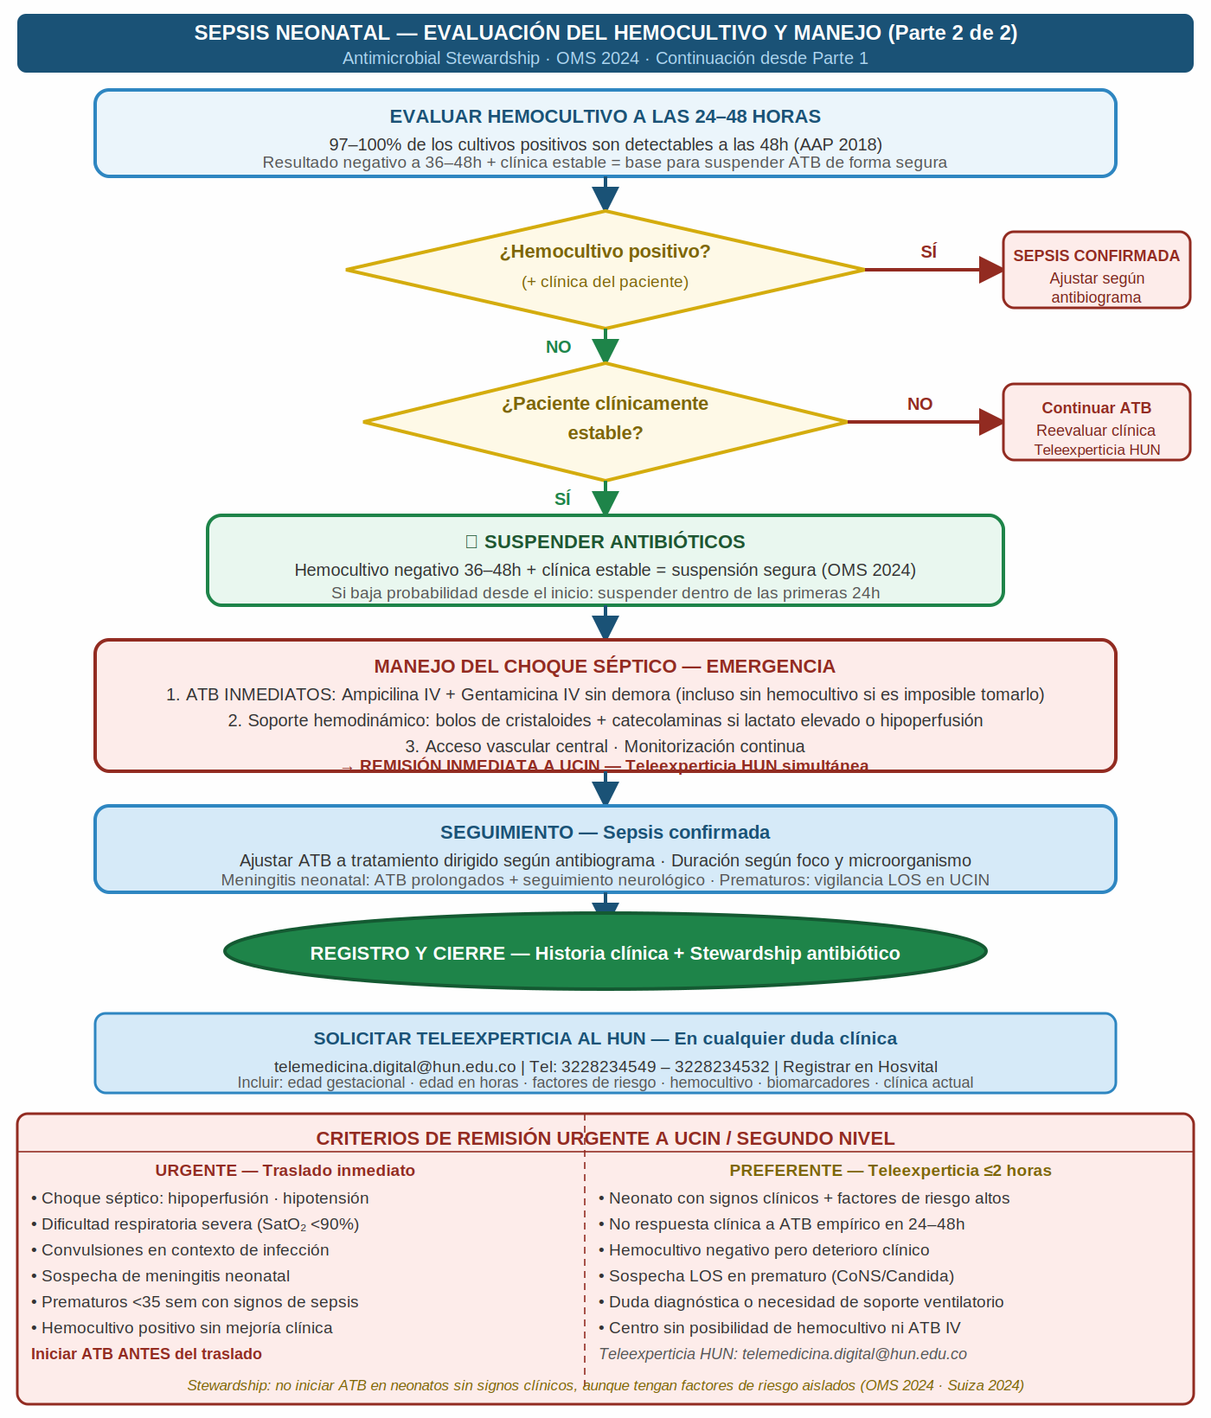

Flujo operativo de teleexperticia — etapas del proceso:
Etapa | Actividad | Responsable | Acción
1 | Identificación de necesidad de teleexperticia | Profesional asistencial | Sospecha clínica de sepsis neonatal. Clasificarlos como EOS o LOS. Evaluar choque séptico.
2 | Verificación de requisitos clínicos y consentimiento | Centro Remisor | Criterios de inclusión. Consentimiento informado del cuidador para uso de medios tecnológicos.
3 | Diligenciamiento y envío de datos clínicos | Profesional solicitante | Canales corporativos: 3228234549 · 3228234532 · telemedicina.digital@hun.edu.co. Incluir: edad gestacional, edad postnatal, factores de riesgo, signos clínicos, hemocultivo, ATB iniciados.
4 | Recepción y validación de información | Centro Referente / profesional experto | Cargue administrativo en Hosvital. Acuse de recibo en máx. 2 horas hábiles.
5 | Análisis de caso y concepto clínico | Profesional experto (pediatra HUN) | Historia clínica Hosvital. Evaluación de riesgo y orientación de manejo. Concepto en máx. 2h (choque/urgente) / 6h (electivo).
6 | Envío de ordenamiento | Profesional experto | A través de correo corporativo. Médico remisor implementa recomendaciones y registra en HC local.

Criterios de Inclusión / Exclusión Telesalud
Criterios de remisión:

Criterios de REMISIÓN URGENTE a UCIN — Traslado sin demora:
- Choque séptico: hipoperfusión, llenado capilar > 3s, letargia extrema, hipotensión, cianosis.
- Dificultad respiratoria (saturación O₂ < 90% con FiO 2 ambiental).
- Convulsiones en contexto de infección neonatal.
- Sospecha de meningitis neonatal.
- Neonato prematuro < 35 semanas con signos de sepsis.
- Hemocultivo positivo sin mejoría clínica a las 48–72 horas.
- REGLA: Iniciar antibióticos ANTES del traslado. No demorar el manejo inicial esperando el traslado.

Criterios de INCLUSIÓN para teleexperticia al HUN (≤ 2–6 horas):
- Neonato con signos clínicos + factores de riesgo altos sin acceso a UCIN inmediata.
- Duda diagnóstica: signos clínicos inespecíficos sin causa alternativa clara.
- No respuesta clínica al esquema empírico ATB en 24–48 horas.
- Hemocultivo negativo pero deterioro clínico persistente.
- Sospecha de LOS en prematuro (CoNS / Candida): duda sobre ajuste del esquema ATB.
- Centro sin posibilidad de tomar hemocultivo ni administrar ATB IV.
- Neonato con factores de riesgo múltiples donde se duda si iniciar o no antibióticos.
- Cualquier caso que supere la capacidad resolutiva del médico del centro remisor.

Roles y Responsabilidades Telesalud
Profesional solicitante (Centro Remisor)
- Generar la solicitud formal de tele-experticia.
- Garantizar información clínica clara, completa y pertinente.
- Asegurar consentimiento informado del paciente para uso de medios tecnológicos.
- Realizar acciones derivadas de las recomendaciones emitidas.
- Registrar en historia clínica.

Profesional experto (Centro Referente)
- Analizar la información recibida y emitir concepto técnico-clínico.
- Garantizar recomendaciones fundamentadas en evidencia.
- Registrar la opinión médica en historia clínica.
- Respetar los tiempos de respuesta establecidos.

Responsabilidades específicas — Centro Remisor:
- Clasificar el cuadro como EOS o LOS según la edad postnatal del neonato.
- Tomar hemocultivo (volumen mínimo 1 mL) SIEMPRE antes de iniciar antibióticos, excepto en choque séptico donde los ATB son inmediatos.
- Aplicar el principio de Stewardship: NO iniciar antibióticos en neonatos clínicamente estables sin signos de infección, aunque tengan factores de riesgo.
- Iniciar Ampicilina IV + Gentamicina IV en neonatos con signos clínicos de sepsis o choque.
- Evaluar el hemocultivo a las 36–48 horas: si es negativo y el paciente está estable, suspender antibióticos.
- Coordinar el traslado a UCIN en los casos que lo requieran, iniciando el soporte antes del transporte.

Responsabilidades específicas — Pediatra HUN:
- Orientar el manejo según el contexto clínico específico (EOS vs LOS, prematuro, sospecha de meningitis, resistencia local).
- Emitir concepto con: evaluación de riesgo, indicación de ATB, esquema sugerido, plan de seguimiento y criterios de escalada.
- Orientar sobre el ajuste del esquema antibiótico según el antibiograma institucional local.
- Participar en capacitación continua sobre Antimicrobial Stewardship neonatal para el equipo del nivel primario.

Tiempos de Respuesta Sugeridos
Prioridad | Tiempo de respuesta HUN / Acción
URGENTE — Choque séptico neonatal | Remisión a UCIN inmediata. Iniciar ATB y soporte ANTES del traslado. Teleexperticia simultánea.
URGENTE — Dificultad respiratoria severa · Convulsiones · Sospecha meningitis | Remisión a UCIN. Teleexperticia en ≤ 2 horas hábiles.
PREFERENTE — Signos clínicos + factores de riesgo · No respuesta a ATB en 48h · Prematuros | Respuesta del HUN en ≤ 2 horas hábiles.
ELECTIVO — Duda diagnóstica · Consulta sobre Stewardship · Neonato con factores de riesgo sin signos | Respuesta del HUN en ≤ 6 horas hábiles.

Estrategias de Humanización Digital
- Garantizar privacidad del espacio durante la teleconsulta; evitar interrupciones y presencia de personas no autorizadas durante la evaluación del neonato.
- Comunicar el diagnóstico de sospecha de sepsis al cuidador en lenguaje comprensible: 'el bebé tiene una infección que necesita evaluación urgente y tratamiento'; evitar generar pánico innecesario pero ser claro sobre la urgencia.
- Cuando se tome la decisión de NO iniciar antibióticos explicar al cuidador: 'el bebé está bajo vigilancia estrecha porque aunque tiene factores de riesgo, no tiene signos de infección actualmente; si aparece cualquier cambio, evaluaremos de nuevo inmediatamente'.
- Si se requiere traslado: explicar claramente por qué es necesario, garantizar que el cuidador principal pueda acompañar al neonato y coordinar con el nivel receptor.
- Reforzar con los cuidadores los signos de alarma que deben motivar una consulta inmediata: 'si el bebé no quiere comer, está muy dormido, tiene dificultad para respirar o se pone amarillo, traigan inmediatamente'.

Diálogo Intercultural
- En comunidades indígenas y afrocolombianas donde existen creencias sobre la enfermedad del recién nacido (mal de ojo, susto neonatal, entre otras), el médico debe validar la preocupación cultural y al mismo tiempo explicar la necesidad del manejo biomédico urgente sin invalidar el conocimiento tradicional.
- En comunidades con lengua nativa, coordinar con intérprete o promotor de salud para garantizar que el cuidador comprenda los signos de alarma y las instrucciones de seguimiento.
- En zonas con parteras tradicionales activas, incluirlas como aliadas en la identificación de neonatos con signos de alarma: muchas parteras tienen experiencia reconociendo neonatos enfermos antes de que el médico llegue.
- Reconocer que en algunos territorios el traslado del neonato a un hospital puede enfrentar barreras culturales, logísticas y de seguridad. El plan de traslado debe tener en cuenta estas realidades y buscar soluciones contextualizadas.
- Garantizar que la profilaxis SGB y el control prenatal sean accesibles y culturalmente apropiados como estrategia preventiva de la EOS en zonas rurales y de conflicto.

Indicadores
Indicador | Fórmula / Fuente | Meta
% de neonatos con sospecha de sepsis a quienes se toma hemocultivo ANTES de ATB | Hemocultivos previos / Total sospecha sepsis | ≥ 70%
% de neonatos con hemocultivo negativo 48h + estabilidad clínica en quienes se suspenden ATB | Suspensiones adecuadas / Total HC(-) + estable | ≥ 85%
% de neonatos con choque séptico con ATB iniciados en ≤ 1 hora | ATB en 1h / Total choque séptico | 100%
% de neonatos con signos de sepsis remitidos a UCIN oportunamente | Remisiones oportunas / Total indicación remisión | ≥ 90%
% de teleconsultas de sepsis neonatal respondidas en tiempos establecidos | Respuestas en tiempo / Total solicitudes | ≥ 90%
% de neonatos con EOS que recibieron profilaxis intraparto SGB (madres elegibles) | Profilaxis recibidas / Total elegibles | ≥ 80%

Bibliografía
Guías internacionales de referencia:
- World Health Organization. WHO Guidelines for the prevention and management of serious bacterial infections in neonates 0–59 days of age. Geneva: WHO; 2024. Disponible en: www.who.int/publications/i/item/9789240102903
- Puopolo KM, Lynfield R, Cummings JJ; AAP. Management of Infants Born at ≥35 Weeks' Gestation with Suspected or Proven Early-Onset Bacterial Sepsis. Pediatrics. 2018;142(6):e20182894.
- Puopolo KM, Benitz WE, Zaoutis TE; AAP. Management of Neonates Born at ≤34 6/7 Weeks' Gestation with Suspected or Proven Early-Onset Bacterial Sepsis. Pediatrics. 2018;142(6):e20182896.
- Berger A, et al.; Swiss Society of Neonatology. Early-Onset Neonatal Sepsis: Guideline. Swiss Med Wkly. 2024. Disponible en: pmc.ncbi.nlm.nih.gov/articles/PMC11527939/
- Weiss SL, Peters MJ, Alhazzani W, et al. Surviving Sepsis Campaign International Guidelines for the Management of Septic Shock and Sepsis-Associated Organ Dysfunction in Children. Pediatr Crit Care Med. 2020;21(2):e52–e106.
- NICE Guideline NG195. Neonatal infection: antibiotics for prevention and treatment. UK: NICE; vigente. Disponible en: nice.org.uk/guidance/ng195
- Kalil AC, Metersky ML, Klompas M, et al. EOS Calculator Kaiser Permanente 2024 — Updated Neonatal Early-Onset Sepsis Risk Calculator. Disponible en: neonatalsepsiscalculator.kaiserpermanente.org

Normatividad colombiana:
- Ministerio de Salud y Protección Social. Resolución 2654 de 2019. Bogotá; 2019.
- Ministerio de Salud y Protección Social. Resolución 3280 de 2018 — Ruta Integral de Atención Materno Perinatal. Bogotá; 2018.
- Ministerio de Salud y Protección Social. Herramienta Clínica Primera Infancia — Módulo Neonatal. Bogotá: MinSalud.

Quien realiza | Quien revisa | Quien aprueba
Jenifer Rojas  Pediatra HUN Digital | Jakeline Caro  Coordinación HUN Digital | Jakeline Caro  Coordinación HUN Digital

